**NÚCLEO ESCOLAR ALDINO LÉO SCHEID**

**QUINZENA DE 17/05 A 04/06/2021**

**DIA: _____/____/2021 ANO: 2º ANO ( ) MAT ( )VESP**

**ATIVIDADE DE LÍNGUA INGLESA**

**PROFESSORA JOSIANE HEINEN WENTZ**

**ALUNO (A): ___________________________________________________________________**

**HELLO STUDENTS!**

**VAMOS CONTINUAR ESTUDANDO SOBRE A HOUSE.**

**AGORA VAMOS APRENDER O NOME DOS CÔMODOS.**

**COPIE NO CADERNO:**

**MY HOUSE**

**LIVING ROOM: SALA DE ESTAR**

**BEDROOM: QUARTO**

**KITCHEN: COZINHA**

**DINING ROOM: SALA DE JANTAR**

**BATHROOM: BANHEIRO**

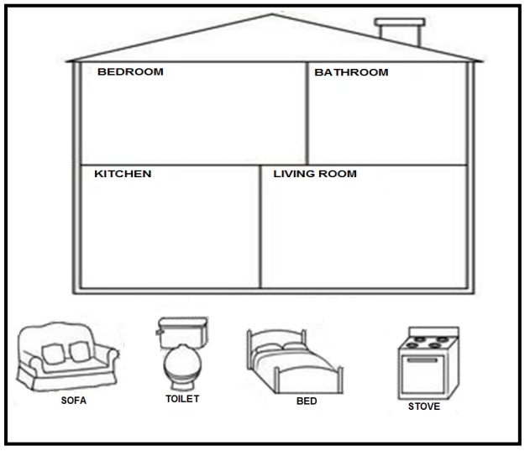

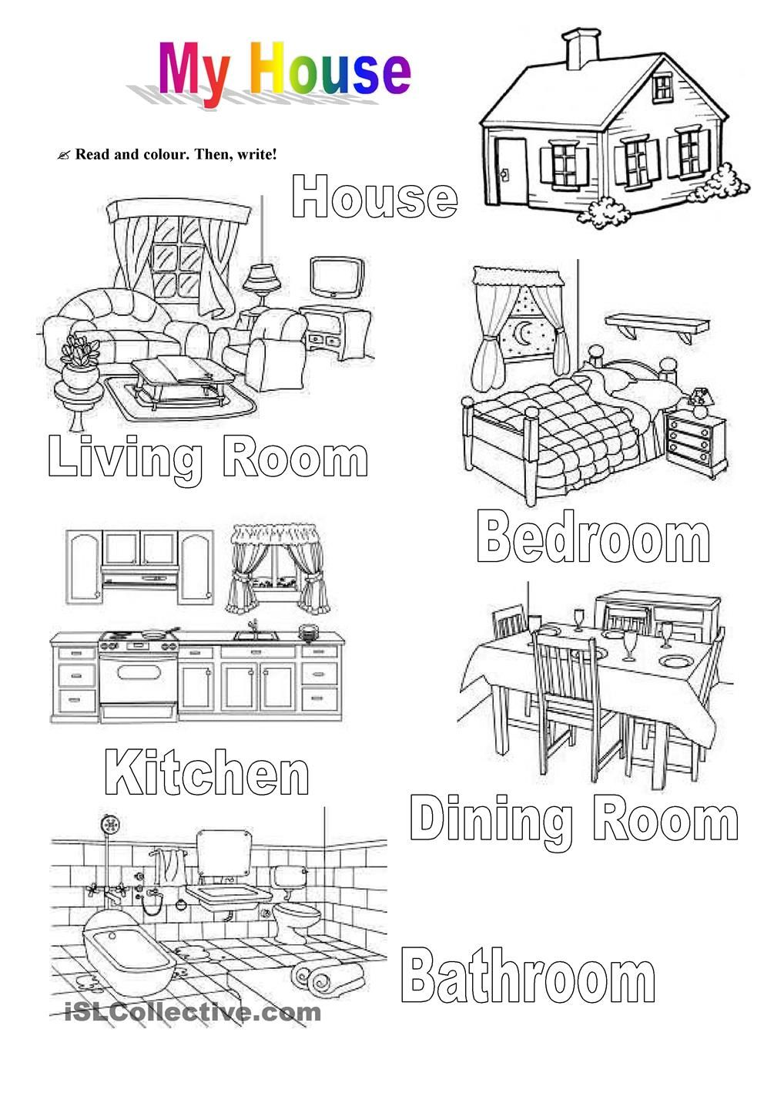  
LEIA E PINTE AS PARTES DA CASA E OS NOMES: